 | LUNDI 5  OCTOBRE | MARDI 6 OCTOBRE | MERCREDI 7  OCTOBRE | JEUDI 8  OCTOBRE | VENDREDI 9  OCTOBRE
 | ST FLEUR | ST BRUNO | ST SERGE | ST PELAGIE | ST DENIS
M  A  T  I  N | COIFFEUSE (salon 3eme étage)   |  |  |   LECTURE DU JOUNAL (RDC) | ATELIER PREVENTION  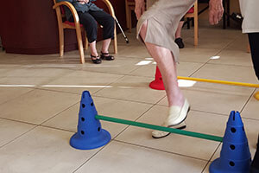  DES CHUTES
A  P  R  E  S  M  I  D  I | ATELIER MEMOIRE    (RDC) | GYM DOUCE    (Avec Christophe) (salon 2eme)  SOINS ESTHETIQUES  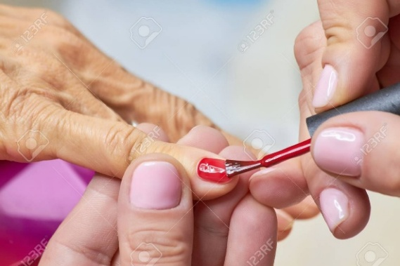 |  |   LOTO (Salle animation) | GYM DOUCE  (Avec Christophe) (RCD)  

